1、Blender安装
首先安装Blender软件：https://download.blender.org/release/，
建议安装4.1版本。

2、SCGS插件安装
将下载下来的SCGS.zip放到Blender的插件目录，目录一般类似为：
C:\Users\23662\AppData\Roaming\Blender Foundation\Blender\4.1\scripts\addons或者
D:\blender-4.1.0-windows-x64\4.1\scripts\addons
之后将SCGS文件夹解压到该文件夹，解压完成文件目录如下图所示：
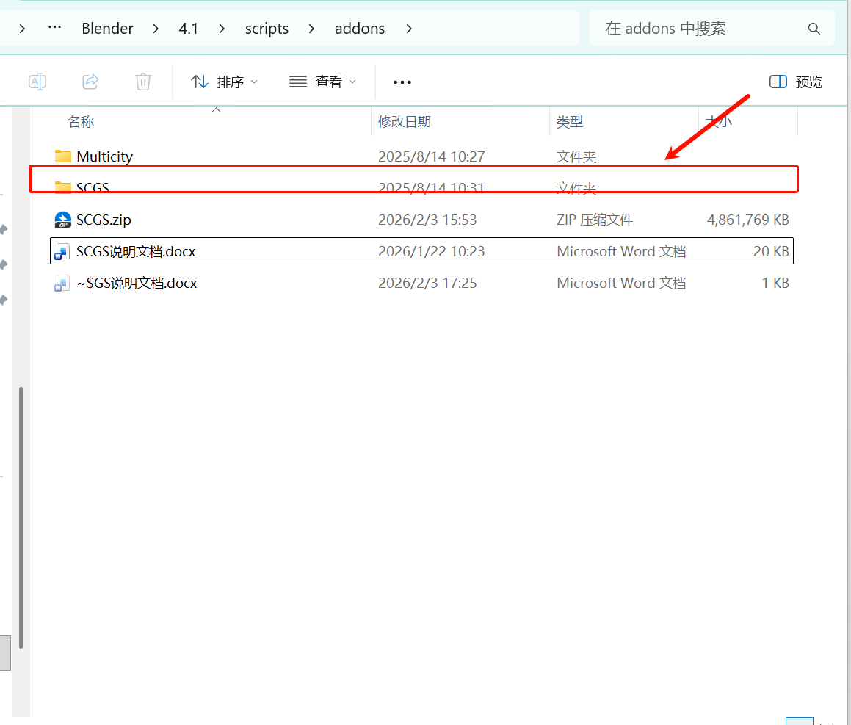
__init__.py文件为主文件，后续大部分的修改，函数调用入口都在这个文件中。
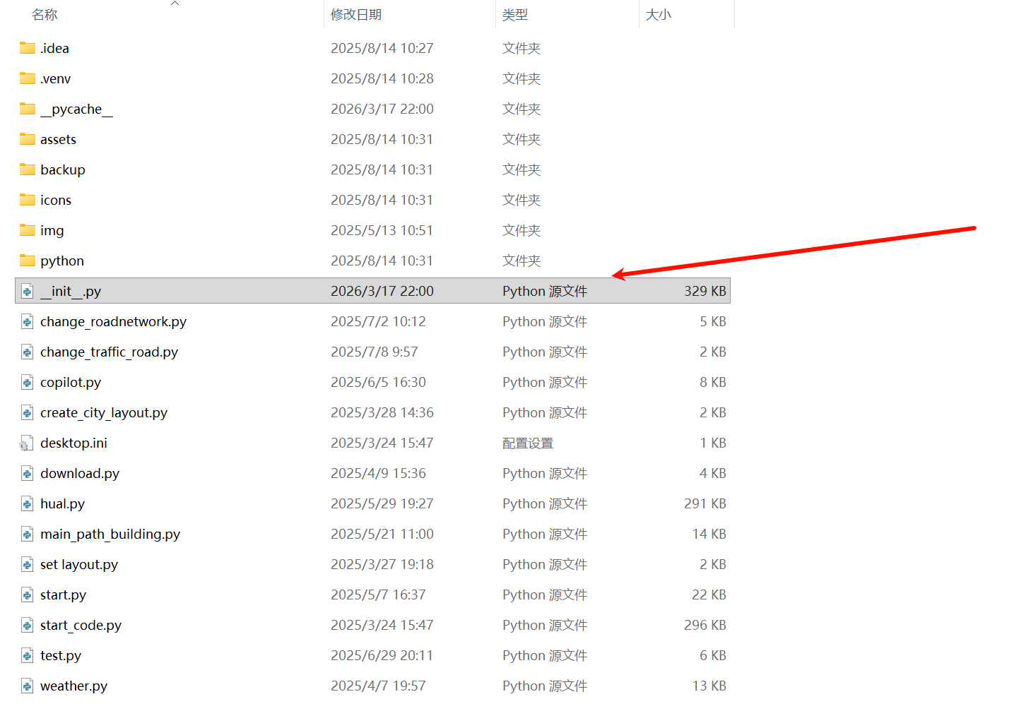

3、Blender内置Python环境安装
Blender插件的运行依托于Blender-Python环境，可以通过python脚本实现对3D模型的各种复杂操作。Blender有自己的Python环境，可以采用下面的方式在Blender的python环境中安装需要的库。
例如：进入到blender的python环境文件夹。（示例：D:\blender-4.1.0-windows-x64\4.1\python）
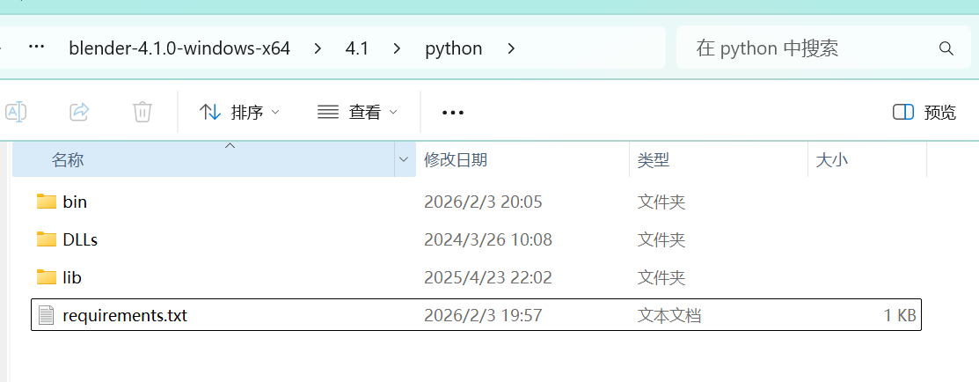
在此文件夹下打开终端，运行：.\bin\python.exe -m pip install regex --target=.\lib\site-packages 可以将regex库安装到Blender的python环境中。

4、Blender软件中打开插件
打开偏好设置
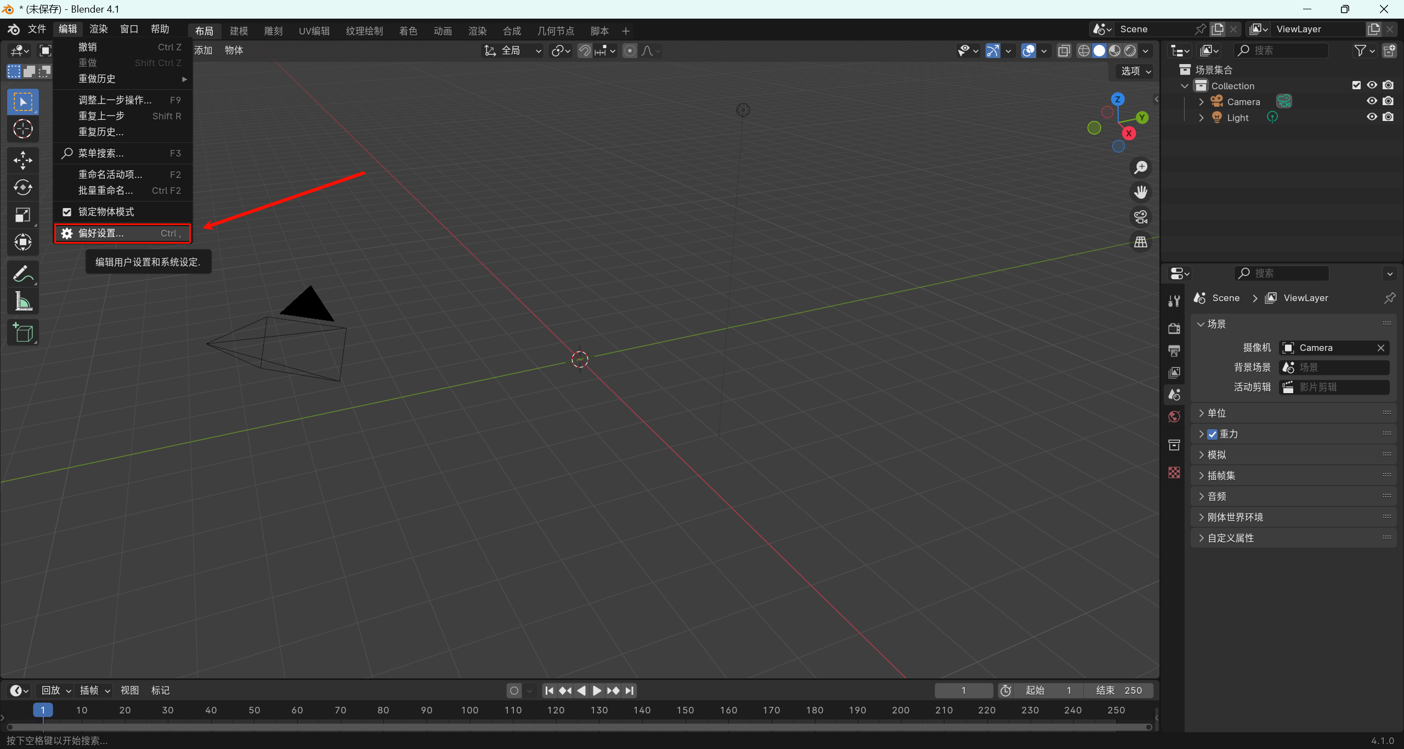
打开SCGS开关
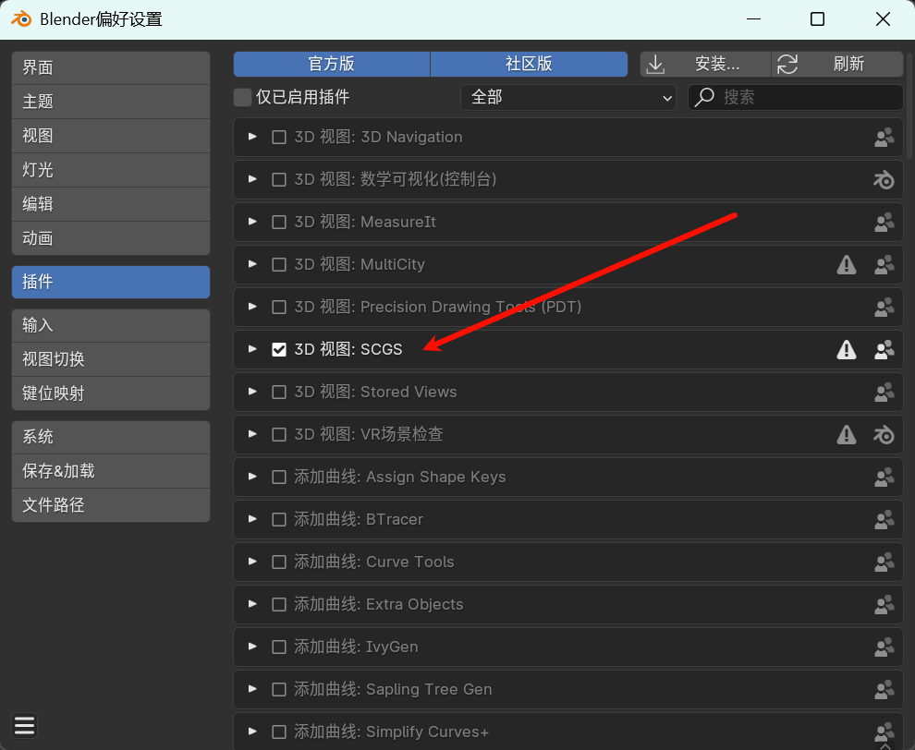

5、使用插件生成场景
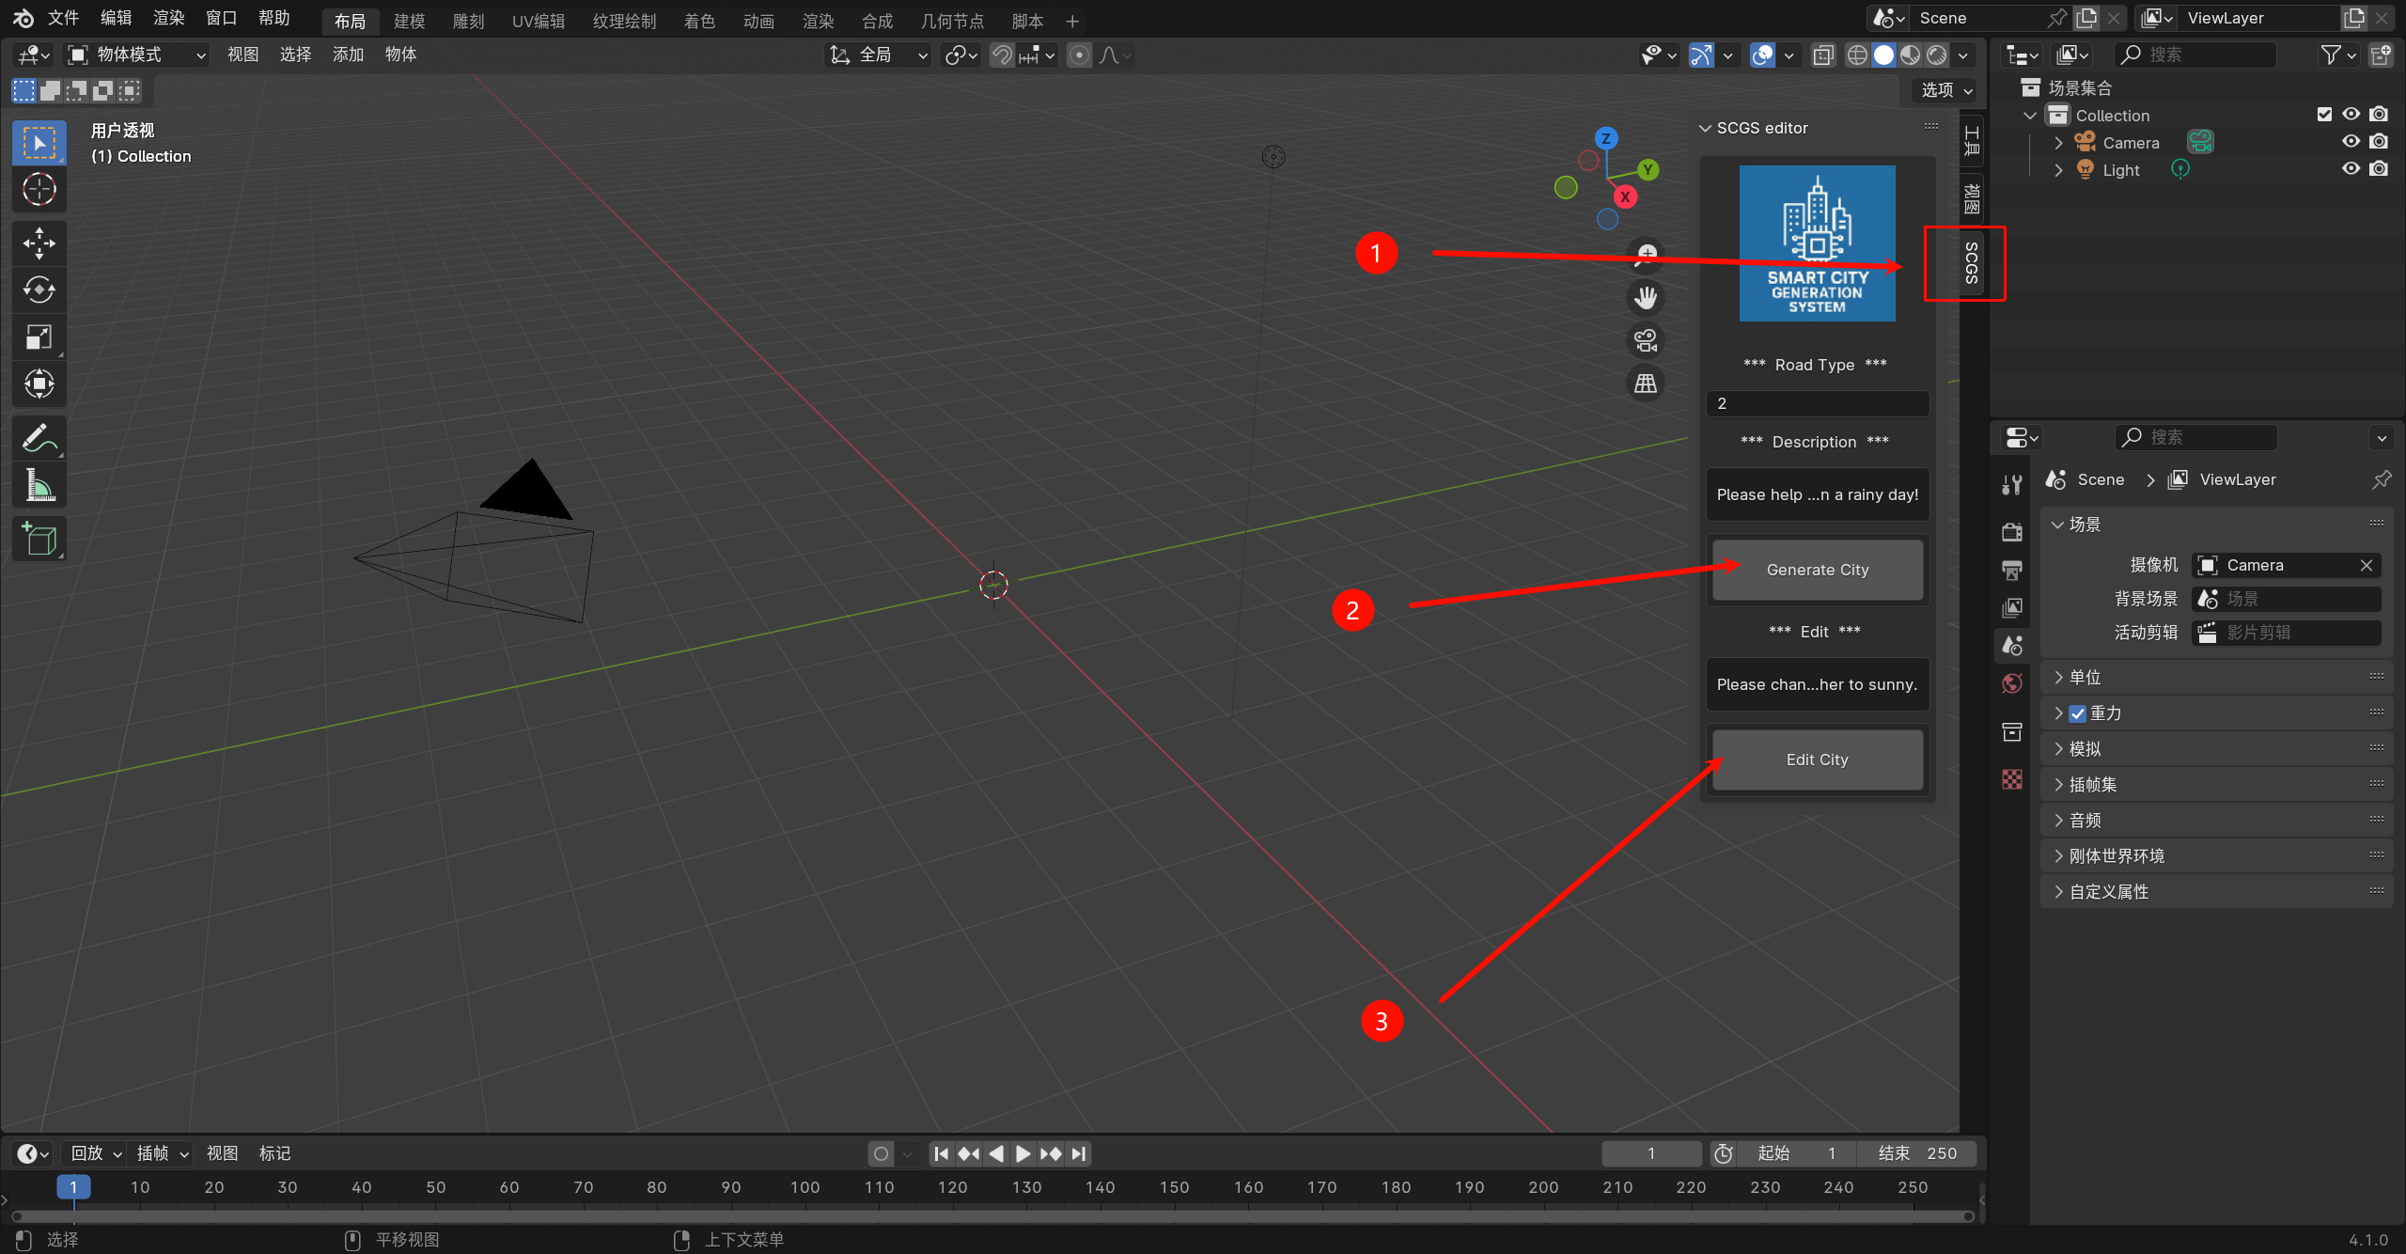
点击1进入插件主界面，默认设置点击2可以进行场景生成，再点击3可以进行场景编辑。
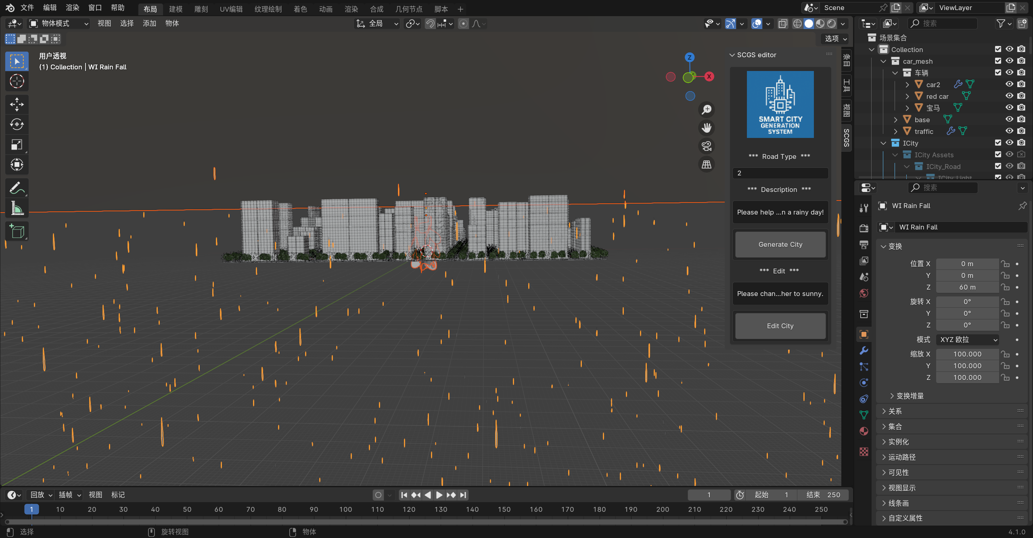

6、场景渲染
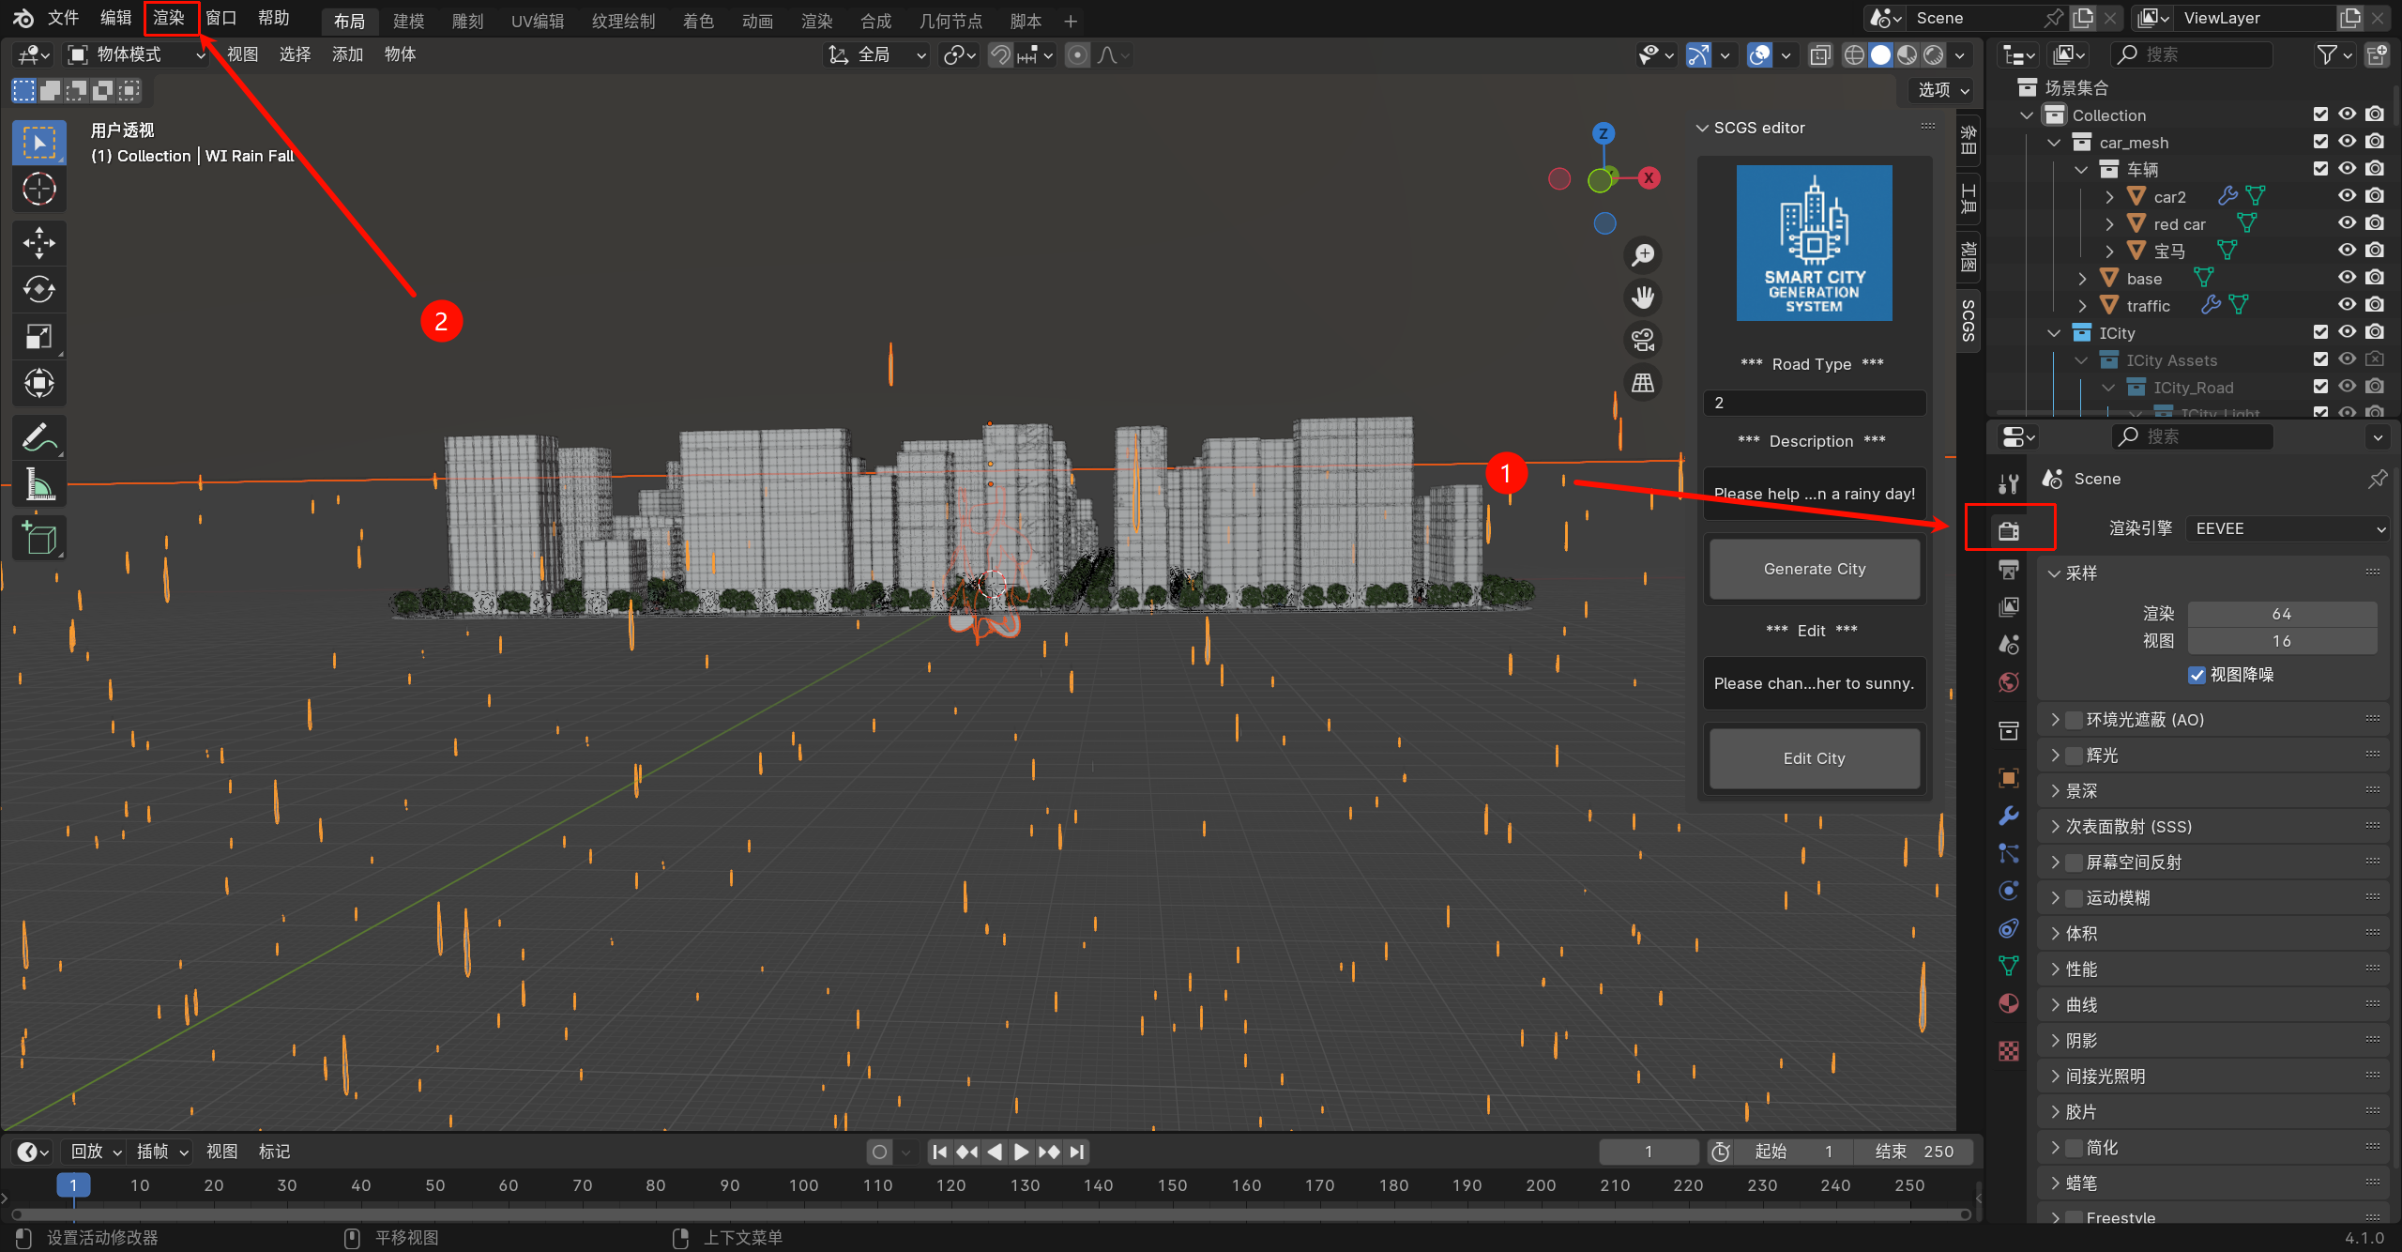
在1处设置完成，设置完相机之后在2处进行渲染。

